Міністерство освіти і науки України

Національний університет «Львівська політехніка»

Кафедра систем штучного інтелекту



**Звіт**

про виконання

**Лабораторних та практичних робіт №1**

***з дисципліни:*** «Мови та парадигми програмування»

***з розділу***: «Вступ до Розробки: Налаштування та Використання Середовища»

***Виконала:***

студент групи ШІ-13

Степанюк Вероніка Володимирівна

# **Тема роботи:**

Конфігурація робочого середовища

# **Мета роботи:**

Конфігурувати робоче середовище. Ознайомлення з сервісами Trello, Git, Github.

# **Теоретичні відомості:**

1. Теоретичні відомості з переліком важливих тем:

Тема №1: Ознайомлення з Package Managers OS та командами.

Тема №2: Використання Console Commands в Linux-подібному терміналі.

Тема №3: Встановлення та конфігурація Visual Studio Code.

Тема №4: Встановлення Розширень для C++ на систему та Visual Studio Code.

Тема №5: Ознайомлення з Дебагером та Лінтером для C++.

Тема №6: Встановлення та ознайомлення з Git та командами.

Тема №7: Зареєструватись та ознайомитись з GitHub.

Тема №8: Ознайомлення з GitHub пул реквестами та Код ревю.

Тема №9: Зареєструватись та ознайомитись з Trello.

Тема №10: Зареєструватись та ознайомитись з Algotester.

Тема №11: Ознайомлення з FlowCharts та Draw.io.

Тема №12: Ознайомлення з Word та створенням Звітів на Практичні та Лабораторні.

Тема №13: Запуск програмного коду C++ в робочому середовищі та оформлення звіту.

Тема №14: Виконання теоретичного плану по ознайомленню з інструментами.

1. Індивідуальний план опрацювання теорії:

Тема №1: Ознайомлення з Package Managers OS та командами.

* + Джерела Інформації
    - <https://en.wikipedia.org/wiki/Package_manager>
  + Що опрацьовано:
    - Ознайомлено як ставити програми через MSYS2 за допомогою Package Managers OS.
  + Статус: Ознайомлений
  + Початок опрацювання теми: 26.09.2023
  + Звершення опрацювання теми: 10.10.2023

Тема №2: Використання Console Commands в Linux-подібному терміналі.

* + Джерела Інформації:
    - Стаття <https://www.freecodecamp.org/news/the-linux-commands-handbook/>
  + Що опрацьовано:
    - Команди Linux
  + Статус: Ознайомлений
  + Початок опрацювання теми: 26.09.2023
  + Звершення опрацювання теми: 10.10.2023

Тема №3: Встановлення та конфігурація Visual Studio Code.

* + Джерела Інформації:
    - Відео <https://youtu.be/2VokW_Jt0oM?feature=shared>
    - <https://youtu.be/77v-Poud_io?feature=shared>
  + Що опрацьовано:
    - Встановлено Visual Studio Code.
  + Статус: Ознайомлений
  + Початок опрацювання теми: 26.09.2023
  + Звершення опрацювання теми: 10.10.2023

Тема №4: Встановлення Розширень для C++ на систему та Visual Studio Code.

* + Джерела Інформації:
    - <https://code.visualstudio.com/docs/editor/extension-marketplace>
  + Що опрацьовано:
    - Встановленні розширення на Visual Studio Code для C++
  + Статус: Ознайомлений
  + Початок опрацювання теми: 26.09.2023
  + Звершення опрацювання теми: 10.10.2023

Тема №5: Ознайомлення з Дебагером та Лінтером для C++.

* + Джерела Інформації:
    - <https://code.visualstudio.com/docs/editor/debugging>
  + Що опрацьовано:
    - Встановлено дебагер та лінтер для C++
  + Статус: Ознайомлений
  + Початок опрацювання теми: 26.09.2023
  + Звершення опрацювання теми: 10.10.2023

Тема №6: Встановлення та ознайомлення з Git та командами.

* + Джерела Інформації:
    - <https://git-scm.com/book/en/v2/Getting-Started-Installing-Git>
    - <https://www.freecodecamp.org/news/introduction-to-git-and-github/#resouces-to-learn-git-and-github>
  + Що опрацьовано:
    - Встановлено Git та ознайомлено з базовими командами.
  + Статус: Ознайомлений
  + Початок опрацювання теми: 26.09.2023
  + Звершення опрацювання теми: 10.10.2023

Тема №7: Зареєструватись та ознайомитись з GitHub.

* + Джерела Інформації:
    - <https://github.com/>
  + Що опрацьовано:
    - Зареєстровано GitHub
  + Статус: Ознайомлений
  + Початок опрацювання теми: 26.09.2023
  + Звершення опрацювання теми: 10.10.2023

Тема №8: Ознайомлення з GitHub пул реквестами та Код ревю.

* + Джерела Інформації:
    - <https://docs.github.com/en/pull-requests/collaborating-with-pull-requests/proposing-changes-to-your-work-with-pull-requests/about-pull-requests>
  + Що опрацьовано:
    - Ознайомлено з пул реквестами в Git.
  + Статус: Ознайомлений
  + Початок опрацювання теми: 26.09.2023
  + Звершення опрацювання теми: 10.10.2023

Тема №9: Зареєструватись та ознайомитись з Trello.

* + Джерела Інформації:
    - <https://trello.com/uk>
  + Що опрацьовано:
    - Додано завдання на дошку trello.
  + Статус: Ознайомлений
  + Початок опрацювання теми: 26.09.2023
  + Звершення опрацювання теми: 10.10.2023

Тема №10: Зареєструватись та ознайомитись з Algotester.

* + Джерела Інформації:
    - <https://algotester.com/uk>
  + Що опрацьовано:
    - Зареєстровано в Algotester.
  + Статус: Ознайомлений
  + Початок опрацювання теми: 26.09.2023
  + Звершення опрацювання теми: 10.10.2023

Тема №11: Ознайомлення з FlowCharts та Draw.io.

* + Джерела Інформації:
    - <https://en.m.wikipedia.org/wiki/Flowchart>
  + Що опрацьовано:
    - Ознайомлено з можливостями Draw.io.
  + Статус: Ознайомлений
  + Початок опрацювання теми: 26.09.2023
  + Звершення опрацювання теми: 10.10.2023

Тема №12: Ознайомлення з Word та створенням Звітів на Практичні та Лабораторні.

* + Джерела Інформації:
    - -
  + Що опрацьовано:
    - Створено звіт.
  + Статус: Ознайомлений
  + Початок опрацювання теми: 26.09.2023
  + Звершення опрацювання теми: 10.10.2023

Тема №13: Запуск програмного коду C++ в робочому середовищі та оформлення звіту.

* + Джерела Інформації:
    - -
  + Що опрацьовано:
    - Створено код до практичної 1.
  + Статус: Ознайомлений
  + Початок опрацювання теми: 26.09.2023
  + Звершення опрацювання теми: 10.10.2023

Тема №14: Виконання теоретичного плану по ознайомленню з інструментами.

* + Джерела Інформації:
    - -
  + Що опрацьовано:
    - Ознайомлено з можливостями VS code, Trello, git, github.
  + Статус: Ознайомлений
  + Початок опрацювання теми: 26.09.2023
  + Звершення опрацювання теми: 10.10.2023

# **Виконання роботи:**

## **1. Опрацювання завдання та вимог до програм та середовища:**

Завдання №1 Практична 1

* Варіант 1
* Виконання практичної роботи 1
* Підрахунок складних відсотків

## **2. Дизайн та планована оцінка часу виконання завдань:**

Програма №1 Підрахунок складних відсотків

* Блок-схема
* Плановий час на реалізацію: 2 год.

## **4. Код програм з посиланням на зовнішні ресурси:**

Завдання №1

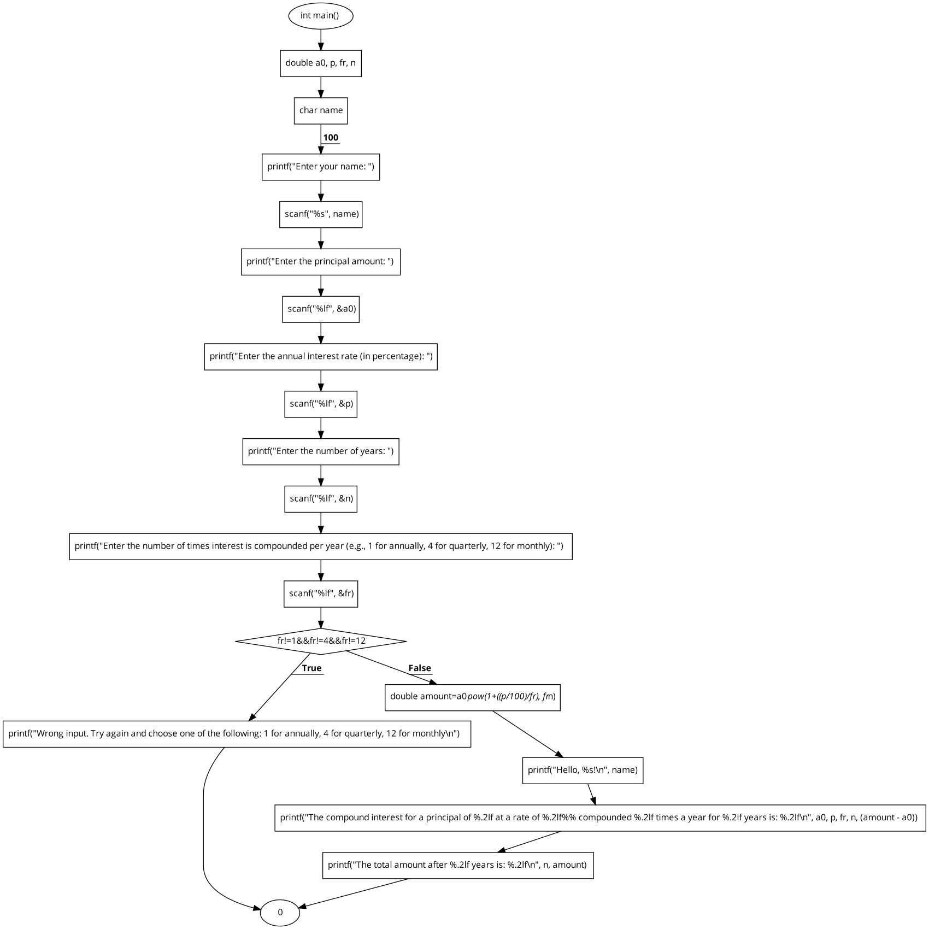

Блок-схема

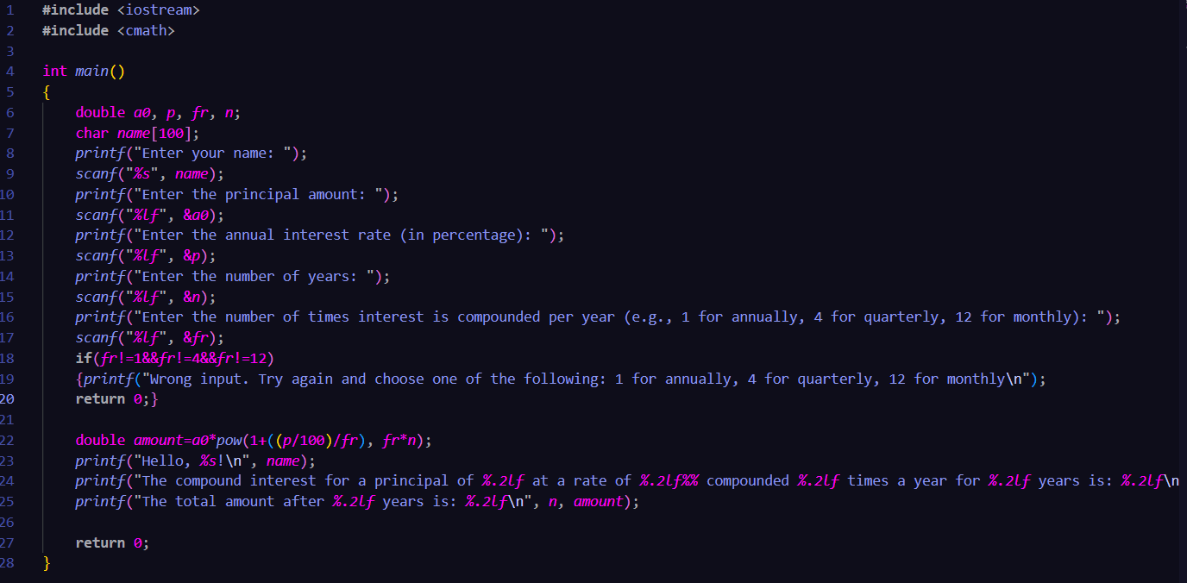

Використано формулу підрахунку складних відсотків.

# **Висновки:**

Сконфігуровано робоче середовище. Встановлено Git, під'єднано до Git Hub. Ознайомлено з особливостями Trello, Draw.io. Опрацьовано базові команди Git. Протестовано роботу розширень С++ Visual Studio Code (дебагер, код раннер).